**Management Samenvatting**

Management van een bedrijf neemt veel beslissingen. Het zijn ook cruciale beslissingen die de koers van een bedrijf bepaalt. Daarvoor wil men niet alleen maar afhankelijk zijn van iemands overtuiging skills. Het is belangrijk dat de beslissingen gebaseerd zijn op feiten, op onderzoeken. Feiten zijn de data die je tot beschikking hebt. Er liggen veel antwoorden verstopt in een data, alleen men hoort de juiste vragen te vinden.

Daarvoor kan je datatechnieken gebruiken die helpen om data om te zetten tot informatie. Op basis van die informatie kan men dan beslissingen nemen voor de toekomt. In onze rapport hebben we technieken toegepast die hebben laten zien dat de features die gekozen zijn niet sufficiënt zijn om beslissingen te nemen voor de toekomst. Dat zie je bijvoorbeeld in afbeelding 1 waar de correlatie afgebeeld zijn. Sterke correlatie betekent dat bij een stijging van een waarde de waarde van andere feature ook stijgt. Daarom zijn alle features sterk gecorreleerd met zichzelf.

Door wel de juiste features te kiezen kan men bepalen waar in bedrijf investeringen moet gedaan worden. Door te kijken hoe het gedrag van de klanten verandert kan men daarop inspringen en zorgen dat de wensen van klant bereikt kunnen worden. Daarnaast binnen het bedrijf kan men kijken welke teams goed functioneren. Omdat samenwerking in een team sterke invloeden heeft op de resultaten die behaald worden door een bedrijf, kan het management daarop inspelen en positief beïnvloeden.

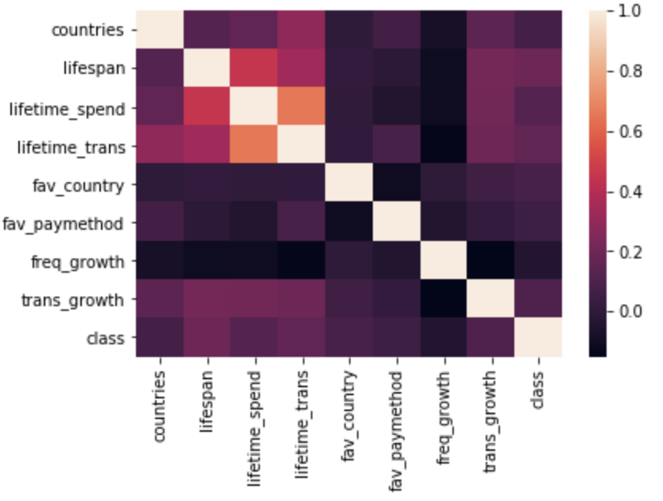

Afbeelding : Op de rechter y-as zie je de correlatie (0 is geen correlatie en 1 is sterk gecorreleerd ) Op de linker y-as en x-as zijn alle features tegen elkaar uitgezet en aan de hand van de kleur zie je welke features effect hebben op class